УЧЕБНО – ТРЕНИРОВОЧНЫЕ ЗАДАНИЯ ДЛЯ ПОДГОТОВКИК ЕГЭ ПО ХИМИИ.
Тренировочный вариант состоит из двух частей, включающих себя 35 заданий. Часть 1 содержит 29 заданий с кратким ответом. Часть 2 содержит 6 заданий с развернутым ответом.
Ответом к заданиям части 1 является последовательность цифр. Задания части 2 ( 30 -35 ) требуют полного ответа.
Часть 1.

1. Определите, атомы каких из указанных элементов не имеют в основном состоянии неспаренных электронов.

1) 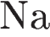
2) 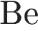
3)
4) 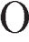
5) 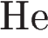

Запишите в поле ответа номера выбранных элементов в порядке возрастания.
2. Выберите три элемента, которые в периодической системе находятся в одном периоде, и расположите эти элементы в порядке увеличения радиуса атома.

1) 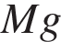
2) 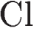
3) 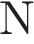
4) 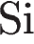
5)

Запишите в поле ответа номера выбранных элементов в нужной последовательности.
3. Выберите два элемента, высшая степень окисления которых равна +1.

1) 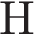
2)
3)
4) 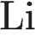
5)

Запишите в поле ответа номера выбранных элементов.
4. Из предложенного перечня выберите два вещества, в которых между молекулами образуются водородные связи.

1) уксусная кислота
2) фтороводород
3) углекислый газ
4) ацетилен
5) сероводородная кислота

Запишите в поле ответа номера выбранных веществ.
5. Установите соответствие между формулой вещества и классом/группой, к которому(-ой) это вещество принадлежит

ФОРМУЛА ВЕЩЕСТВА |  | КЛАСС/ГРУППА
А) 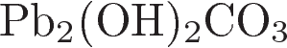  Б) 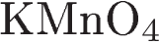  В) 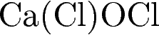 |  | 1) средняя соль  2) основная соль  3) кислая соль  4) смешанная соль

Запишите в таблицу выбранные цифры под соответствующими буквами.
А | Б | В
6. Из предложенного перечня выберите две пары веществ, с каждым из которых взаимодействует оксид алюминия.

1) 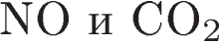
2) 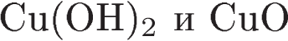
3) 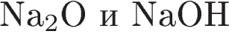
4) 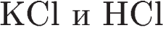
5) 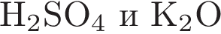

Запишите в поле ответа номера выбранных веществ.
7. В пробирку с раствором соли Х добавили несколько кусочков металла Y. В результате реакции наблюдали растворение кусочков металла Y и выделение другого металла.
Из предложенного перечня выберите вещества X и Y, которые могут вступать в описанную реакцию.

1) 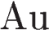
2) 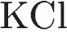
3) 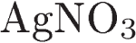
4) 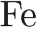
5) 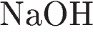

Запишите в ответ цифры, расположив их в порядке, соответствующем буквам:
X | Y
8. Установите соответствие между исходными веществами и основным продуктом их взаимодействия: к каждой позиции, обозначенной буквой, подберите соответствующую позицию, обозначенную цифрой.

ФОРМУЛЫ ВЕЩЕСТВ |  | ПРОДУКТ ВЗАИМОДЕЙСТВИЯ
А) 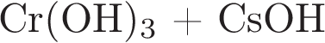 (водн. р-р)  Б) 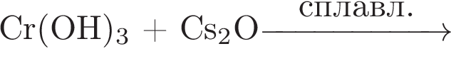  В) 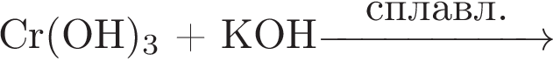  Г) 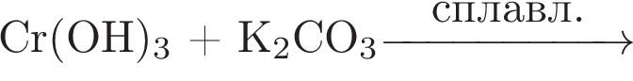 |  | 1) 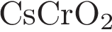  2) 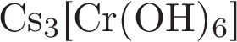  3) 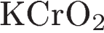  4) 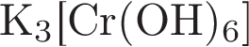

Запишите в ответ цифры, расположив их в порядке, соответствующем буквам:
A | Б | В | Г
9. Установите соответствие между формулой вещества и реагентами, с каждым из которых оно может взаимодействовать: к каждой позиции, обозначенной буквой, подберите соответствующую позицию, обозначенную цифрой.

ФОРМУЛА ВЕЩЕСТВА |  | РЕАГЕНТЫ
А) 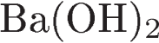  Б) 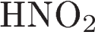  В) 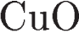  Г) |  | 1) 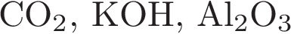  2) 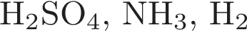  3) 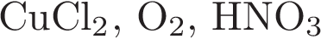  4) 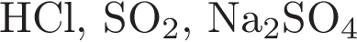  5) 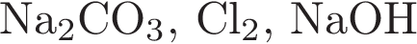

Запишите в ответ цифры, расположив их в порядке, соответствующем буквам:

А | Б | В | Г
10. Задана следующая схема превращений веществ:

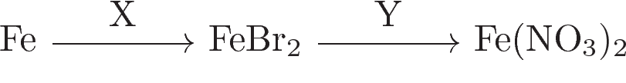

Определите, какие из указанных веществ являются веществами X и Y.

1) 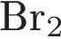
2) 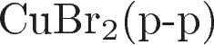
3) 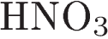
4) 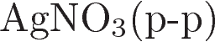
5) 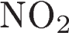

Запишите в ответ цифры, расположив их в порядке, соответствующем буквам:
X | Y
11. Установите соответствие между названием вещества и его молекулярной формулой: к каждой позиции, обозначенной буквой, подберите соответствующую позицию, обозначенную цифрой.

НАЗВАНИЕ ВЕЩЕСТВА |  | МОЛЕКУЛЯРНАЯ ФОРМУЛА
А) глицерин  Б) пропановая кислота  В) ацетон |  | 1) 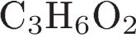  2) 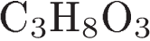  3) 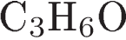  4) 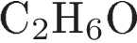

Запишите в ответ цифры, расположив их в порядке, соответствующем буквам:

А | Б | В
12. Из предложенного перечня выберите две пары веществ, в каждой из которых вещества являются геометрическими изомерами.

1) 2-метилбутан и 2,2-диметилпропан
2) цис-пентен-2 и транс-пентен-2
3) пентадиен-1,2 и пентадиен-1,3
4) цис-1,2-дихлорэтилен и транс-1,2-дихлорэтилен
5) бутанол-1 и бутанол-2

Запишите в поле ответа номера выбранных пар веществ.
13. Из предложенного перечня выберите два вещества, с которыми взаимодействует пентан.

1) хлор на свету
2) раствор
3) бром на свету
4) бромная вода
5) раствор 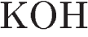

Запишите в поле ответа номера выбранных веществ.
14. Из предложенного перечня выберите два вещества, которые могут реагировать с каждым из веществ: 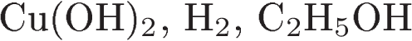.

1) этаналь
2) этанол
3) фенол
4) глицерин
5) пропаналь

Запишите в поле ответа номера выбранных веществ.
15. Из предложенного перечня выберите два вещества, из которых можно получить в одну стадию метиламин.

1) нитрометан
2) триметиламин
3) аминопропионовая кислота
4) нитрат метиламмония
5) этиламин

Запишите в поле ответа номера выбранных веществ.
16. Установите соответствие между формулой углеводорода и формулой органического продукта, который преимущественно образуется при взаимодействии углеводорода с водой (в присутствии необходимого катализатора): к каждой позиции, обозначенной буквой, подберите соответствующую позицию, обозначенную цифрой.

ФОРМУЛА УГЛЕВОДОРОДА |  | ФОРМУЛА ПРОДУКТА ВЗАИМОДЕЙСТВИЯ С ВОДОЙ
А) 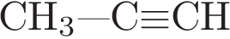  Б) 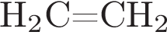  В) 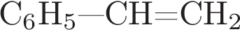  Г) 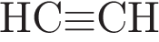 |  | 1) 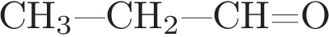  2) 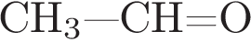  3) 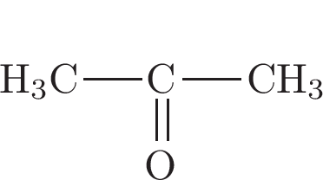  4) 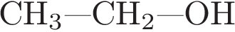  5) 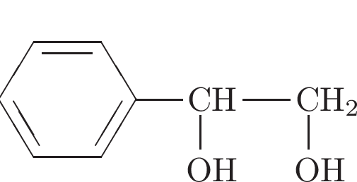  6) 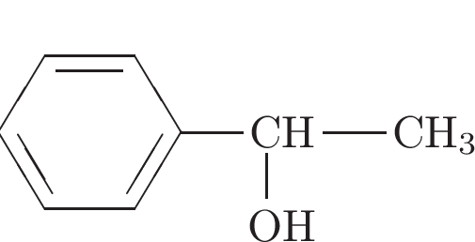

Запишите в ответ цифры, расположив их в порядке, соответствующем буквам.

А | Б | В | Г
17. Установите соответствие между реагирующими веществами и органическим веществом, которое является продуктом реакции: к каждой позиции, обозначенной буквой, подберите соответствующую позицию, обозначенную цифрой.

РЕАГИРУЮШИЕ ВЕЩЕСТВА |  | ПРОДУКТ РЕАКЦИИ
A) 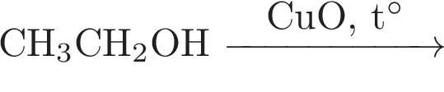  Б) 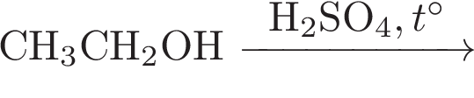  В) 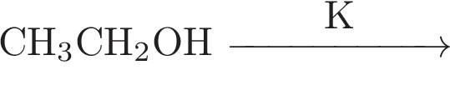  Г) 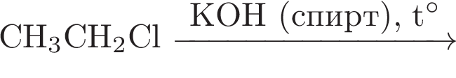 |  | 1) 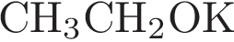  2) 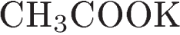  3) 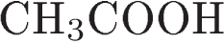  4) 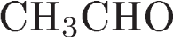  5) 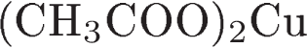  6) 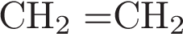

Запишите в ответ цифры, расположив их в порядке, соответствующем буквам.

А | Б | В | Г
18. Задана следующая схема превращений веществ:

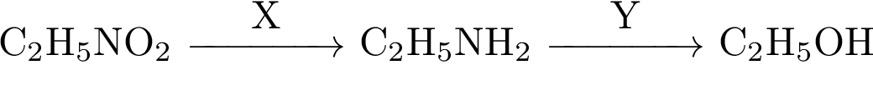

Определите, какие из указанных веществ являются веществами X и Y.

1) 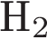
2) 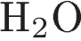
3) 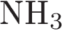
4)
5)

Запишите в таблицу номера выбранных веществ под соответствующими буквами.
X | Y
19. Из предложенного перечня выберите две реакции, которые соответствуют хлорированию бензола на свету.

1) замещения
2) присоединения
3) обмена
4) разложения
5) гетерогенная

Запишите в поле ответа номера выбранных реакций.
20. Из предложенного перечня внешних воздействий выберите два воздействия, которые приводят к уменьшению скорости реакции между железом и раствором соляной кислоты.

1) понижение температуры
2) повышение температуры
3) разбавление кислоты
4) увеличение концентрации кислоты
5) размельчение железа

Запишите в поле ответа номера выбранных внешних воздействий.
21. Установите соответствие между уравнением реакции и свойством, которое проявляет элемент кислород в этой реакции.

УРАВНЕНИЕ РЕАКЦИИ |  | СВОЙСТВО КИСЛОРОДА
A) 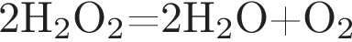  Б) 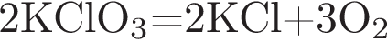  В) 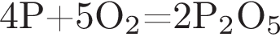  Г) 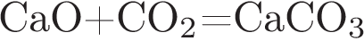 |  | 1) является окислителем  2) является восстановителем  3) является и окислителем, и восстановителем  4) не изменяет степень окисления

Запишите в ответ цифры, расположив их в порядке, соответствующем буквам:
А | Б | В | Г
22. Установите соответствие между формулой вещества и продуктом, образующимся на инертном аноде при электролизе его водного раствора: к каждой позиции, обозначенной буквой, подберите соответствующую позицию, обозначенную цифрой.

ФОРМУЛА ВЕЩЕСТВА |  | ПРОДУКТ НА АНОДЕ
А) 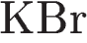  Б) 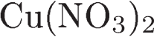  В) 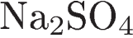  Г) 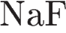 |  | 1)  2) 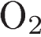  3) 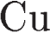  4) 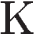  5) 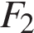  6)

Запишите в ответ цифры, расположив их в порядке, соответствующем буквам:
А | Б | В | Г
23. Установите соответствие между названием соли и отношением ее к гидролизу: к каждой позиции, обозначенной буквой, подберите соответствующую позицию, обозначенную цифрой.

НАЗВАНИЕ СОЛИ |  | ОТНОШЕНИЕ К ГИДРОЛИЗУ
A) стеарат натрия  Б) фосфат аммония  B) сульфид натрия  Г) сульфат бериллия |  | 1) гидролиз по катиону  2) гидролиз по аниону  3) гидролиз по катиону и аниону  4) гидролизу не подвергается

Запишите в ответ цифры, расположив их в порядке, соответствующем буквам:
A | Б | В | Г
24. Установите соответствие между уравнением химической реакции и направлением смещения химического равновесия при добавлении в систему водорода.

УРАВНЕНИЕ РЕАКЦИИ |  | НАПРАВЛЕНИЕ СМЕЩЕНИЯ  ХИМИЧЕСКОГО РАВНОВЕСИЯ
А)  Б)  В)  Г) |  | 1) смещается в направлении прямой реакции  2) смещается в направлении обратной реакции  3) практически не смещается

Запишите в таблицу выбранные цифры под соответствующими буквами.
А | Б | В | Г
25. Установите соответствие между формулами веществ и реагентом, с помощью которого их можно различить: к каждой позиции, обозначенной буквой, подберите соответствующую позицию, обозначенную цифрой.

ФОРМУЛЫ ВЕЩЕСТВ |  | РЕАГЕНТ
А) и 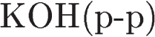  Б) 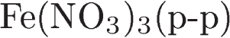 и 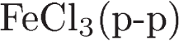  В) 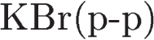 и 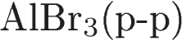  Г) 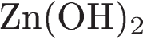 и 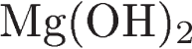 |  | 1) 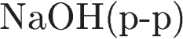  2) 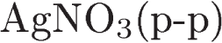  3) 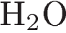  4) 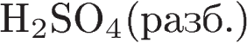  5) 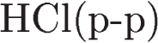

Запишите в ответ цифры, расположив их в порядке, соответствующем буквам:
A | Б | В | Г
26. Установите соответствие между смесью и способом её разделения: к каждой позиции, обозначенной буквой, подберите соответствующую позицию, обозначенную цифрой.

СМЕСЬ |  | СПОСОБ РАЗДЕЛЕНИЯ
А) хлорид натрия и полиэтилен  Б) жидкий азот и кислород  В) сульфат бария и хлорид калия  Г) ацетон и изопропанол |  | 1) фракционной перегонкой  2) обработка водой  3) декантацией  4) охлаждением  5) с помощью магнита

Запишите в ответ цифры, расположив их в порядке, соответствующем буквам:
A | Б | В | Г
27. Вычислите массу воды, которую надо добавить к 200 г 63%-й азотной кислоты, чтобы получить 15%-ю кислоту. Ответ дайте в граммах с точностью до целых.
28. При растворении углерода в концентрированной азотной кислоте образовалась смесь газов общим объёмом 20 л. Сколько литров оксида азота(IV) содержится в этой смеси? Ответ приведите в виде целого числа.
29. Вычислите объём газа (н. у.), который выделится при растворении 28,0 г железа в соляной кислоте. Ответ укажите в литрах с точностью до десятых.

Часть 2.

30. Для выполнения задания используйте следующий перечень веществ: перманганат калия, сульфат марганца (II), карбонат калия, хлорид натрия, сульфат натрия. Допустимо использование водных растворов веществ.
Из предложенного перечня веществ выберите вещества, между которыми возможна окислительно-восстановительная реакция, и запишите уравнение этой реакции. Составьте электронный баланс, укажите окислитель и восстановитель.
31. Для выполнения задания используйте следующий перечень веществ: перманганат калия, сульфат марганца (II), карбонат калия, хлорид натрия, сульфат натрия. Допустимо использование водных растворов веществ.
Из предложенного перечня веществ выберите вещества, между которыми возможна реакция ионного обмена. Запишите молекулярное, полное и сокращённое ионное уравнения этой реакции.
32. Медь растворили в концентрированной азотной кислоте. К полученному раствору добавили избыток раствора аммиака, наблюдая сначала образование осадка, а затем — его полное растворение. Полученный раствор обработали избытком соляной кислоты.
Запишите уравнения описанных реакций.
33. Напишите уравнения реакций, с помощью которых можно осуществить следующие превращения:

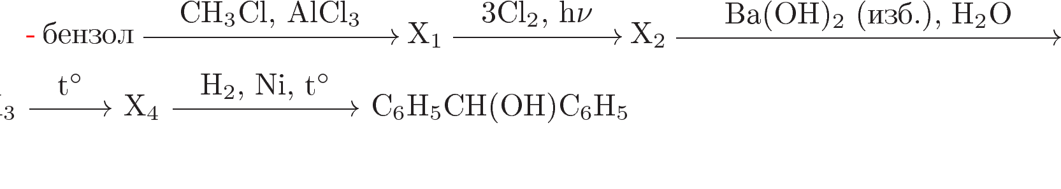В уравнениях приведите структурные формулы органических веществ.
Примечание. Допустимо использование структурных формул разного вида (развёрнутой, сокращённой, скелетной), однозначно отражающих порядок связи атомов и взаимное расположение заместителей и функциональных групп в молекуле органического вещества.
34. Определите массовые доли (в %) сульфата железа (II) и сульфида алюминия в смеси, если при обработке 25 г этой смеси водой выделился газ, который полностью прореагировал с 960 г 5 %-ного раствора сульфата меди.
35. При сжигании паров углеводорода было получено 20,16 л (н. у.) углекислого газа и 7,2 г воды. При окислении углеводорода горячим подкисленным раствором перманганата калия образуется терефталевая (бензол-1,4-дикарбоновая) кислота. Определите молекулярную формулу углеводорода и установите его структуру. Напишите уравнение описанной реакции с перманганатом калия.

Ключи: 1-29
Номер задания | Ответ
1 | 25
2 | 241
3 | 14
4 | 12
5 | 214
6 | 35
7 | 34
8 | 2133
9 | 4523
10 | 24
11 | 213
12 | 24
13 | 13
14 | 15
15 | 14
16 | 3462
17 | 4616
18 | 14
19 | 25
20 | 13
21 | 3214
22 | 6222
23 | 2321
24 | 1212
25 | 2211
26 | 2121
27 | 640
28 | 16
29 | 11,2

Задание 30
Критерии оценивания выполнения задания | Баллы
Ответ правильный и полный, содержит следующие элементы:  — выбраны вещества, и записано уравнение окислительно-восстановительной реакции;  — составлен электронный баланс, указаны окислитель и восстановитель | 2
Правильно записан один элемент ответа | 1
Все элементы ответа записаны неверно | 0
Максимальный балл | 2

Решение.
Запишем уравнение реакции:
$${2KMnO}_{4} + {3MnSO}_{4} +{ 2H}_{2}O = {5MnO}_{2} + K_{2}{SO}_{4} + {2H}_{2}{SO}_{4}$$

Составим электронный баланс:
$2 Mn\begin{aligned}+7 \\ \end{aligned} +3e = Mn\begin{aligned}+4 \\ \end{aligned}$
$3 Mn\begin{aligned}+2 \\ \end{aligned}-2e =Mn\begin{aligned}+4 \\ \end{aligned}$

Марганец в степени окисления +2 является восстановителем. Марганец в степени окисления +7 — окислителем.

Задание 31
Критерии оценивания выполнения задания | Баллы
Ответ правильный и полный, содержит следующие элементы:  — выбраны вещества, и записано молекулярное уравнение реакции ионного обмена;  — записаны полное и сокращенное ионное уравнения реакций | 2
Правильно записан один элемент ответа | 1
Все элементы ответа записаны неверно | 0
Максимальный балл | 2

Решение.
Вариант ответа:
${MnSO}_{4}+{ K}_{2}{ CO}_{3}={MnCO}_{3}+K_{2}{SO}_{4}$

${Mn}^{2+}+{SO}_{4}^{2-}+{2K}^{+}+{CO}_{3}^{2-}={MnCO}_{3}↓+{2K}^{+}+{SO}_{4}^{2-}$
${Mn}^{2+}+{CO}_{3}^{2-}={MnCO}_{3}↓$
Задание 32

Критерии оценивания выполнения задания | Баллы
Правильно записаны 4 уравнения реакций | 4
Правильно записаны 3 уравнения реакций | 3
Правильно записаны 2 уравнения реакций | 2
Правильно записано 1 уравнение реакции | 1
Все уравнения реакций записаны неверно | 0
Максимальный балл | 4

Медь растворили в концентрированной азотной кислоте. К полученному раствору добавили избыток раствора аммиака, наблюдая сначала образование осадка, а затем — его полное растворение. Полученный раствор обработали избытком соляной кислоты.
Запишите уравнения описанных реакций.
Решение.
Элементы ответа:
Написаны четыре уравнения возможных реакций между указанными веществами:
- $Cu + {4HNO}_{3} → {Cu({NO}_{3})}_{2} + {2NO}_{2} + {2H}_{2}O$
- ${Cu({NO}_{3})}_{2} + {2NH}_{3}∙H_{2}O → {Cu(OH)}_{2}↓ +{2NH}_{4}{NO}_{3}$
- ${Cu(OH)}_{2} + {4NH}_{3}∙H_{2}O →[C{u\left({NH}_{3}\right)}_{4}]{(OH)}_{2}+{4H}_{2}O$
- $[C{u\left({NH}_{3}\right)}_{4}]{(OH)}_{2}+ 6HCL ={ CuCL}_{2} +{ 4NH}_{4}CL + {2H}_{2}O$

Задание 33

Критерии оценивания выполнения задания | Баллы
Правильно записаны 5 уравнений реакций | 5
Правильно записаны 4 уравнения реакций | 4
Правильно записаны 3 уравнения реакций | 3
Правильно записаны 2 уравнения реакций | 2
Правильно записано 1 уравнение реакции | 1
Все элементы ответа записаны неверно | 0
Максимальный балл | 5

Напишите уравнения реакций, с помощью которых можно осуществить следующие превращения:
$$Бензол\underset{→}{{CH}_{3} Cl, {AlCl}_{3 }} X_{1}\underset{→}{{3Cl}_{2, hv }} X_{2}\underset{→}{{Ba(OH)}_{2} \left(изб\right), H_{2}O } X_{3}\underset{→}{ t° } X_{4}\underset{→}{ H_{2, Ni, t° }} C_{6}H_{5}CH\left(OH\right)C_{6}H_{5}$$

В уравнениях приведите структурные формулы органических веществ.
Решение.
Вариант ответа.
Написаны пять уравнений реакций, соответствующих схеме превращения:

1. $C_{6}H_{6}+ {CH}_{3}Cl \underset{→}{{ AlCl}_{3 }} C_{6}H_{5}{CH}_{3}+HCl$
2. $C_{6}H_{5}{CH}_{3}+ 3{Cl}_{2}\underset{→}{ hv } C_{6}H_{5}{CCl}_{3}+3HCl$
3. $2C_{6}H_{5}{CCl}_{3}+ {4Ba(OH)}_{2}→{(C_{6}H_{5}COO)}_{2}Ba+{3BaCl}_{2}+{4H}_{2}O$
4.${ (C_{6}H_{5}COO)}_{2}Ba\underset{→}{ t° }$ $C_{6}H_{5}C\left(O\right)C_{6}H_{5}+ {BaCO}_{3}$
5.$C_{6}H_{5}C\left(O\right)C_{6}H_{5}+H_{2}\underset{→}{ Ni, t° } C_{6}H_{5}CH\left(OH\right)C_{6}H_{5}$

Задание 34

Критерии оценивания выполнения задания | Баллы
Ответ правильный и полный, содержит все названные выше элементы | 4
В ответе допущена ошибка в одном из названных выше элементов | 3
В ответе допущены ошибки в двух из названных выше элементов | 2
В ответе допущены ошибки в трёх из названных выше элементов | 1
Все элементы ответа записаны неверно | 0
Максимальный балл | 4

Определите массовые доли (в %) сульфата железа (II) и сульфида алюминия в смеси, если при обработке 25 г этой смеси водой выделился газ, который полностью прореагировал с 960 г 5 %-ного раствора сульфата меди.
Решение.
Составим уравнения реакций:

${Al}_{2}S_{3}+ {6H}_{2}O= {2Al(OH)}_{3}+{3H}_{2}S$
${CuSO}_{4}+H_{2}S=CuS↓+H_{2}{SO}_{4}$

Рассчитаем количество вещества сероводорода:

$n\left({CuSO}_{4}\right)=960∙\frac{0.05}{160}=0.3 моль$
$n\left(H_{2}S\right)=n\left({CuSO}_{4}\right)=0.3 моль$
Рассчитаем количество вещества и массу сульфида алюминия и
сульфата железа(II):

$n\left({Al}_{2}S_{3}\right)=1/3n{(H}_{2}S)=0.1 моль$
$m\left({Al}_{2}S_{3}\right)=0.1∙150=15г$
$m\left({FeSO}_{4}\right)=25-15=10г$

Определим массовые доли сульфата железа (II) и сульфида алюминия в исходной смеси:
$w\left({FeSO}_{4}\right)=\frac{10}{25}=0.4 или 40\%$
$w\left({Al}_{2}S_{3}\right)=\frac{15}{25}=0.6 или 60\%$

Задание 35
Критерии оценивания выполнения задания | Баллы
Ответ правильный и полный, содержит все названные выше элементы. | 4
Допущена ошибка в одном из названных выше элементов ответа. | 3
Допущены ошибки в двух из названных выше элементов ответа. | 2
Допущены ошибки в трёх из названных выше элементов ответа. | 1
Все элементы ответа записаны неверно. | 0
Максимальный балл | 4

При сжигании паров углеводорода было получено 20,16 л (н. у.) углекислого газа и 7,2 г воды. При окислении углеводорода горячим подкисленным раствором перманганата калия образуется терефталевая (бензол-1,4-дикарбоновая) кислота. Определите молекулярную формулу углеводорода и установите его структуру. Напишите уравнение описанной реакции с перманганатом калия.
Решение.
Вариант ответа:
1) Найдены количества углекислого газа и воды:
$n\left({CO}_{2}\right)=\frac{20,16}{22,4}=0,9 моль$
$n\left(H_{2}O\right)=\frac{7,2}{18}=0,4 моль$
2) Определена молекулярная формула углеводорода.
$n\left(C\right)=n\left({CO}_{2}\right)=0,9 моль$
$n\left(H\right)=n\left(H_{2}O\right)=0,8 моль$
$n\left(C\right):n\left(H\right)=9:8$

Из условия следует, что углеводород – ароматический и содержит одно бензольное кольцо, следовательно, простейшая формула ${ C}_{9}H_{8}$ совпадает с молекулярной формулой.3) Изображена структурная формула.
До терефталевой кислоты окисляется ароматический углеводород, имеющий две боковые цепи в пара - положении относительно друг друга. Подсчет атомов водорода приводит к выводу о том, что в одной из цепей – тройная связь.
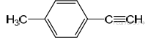

4) Написано уравнение реакции с перманганатом калия:

